# 首页

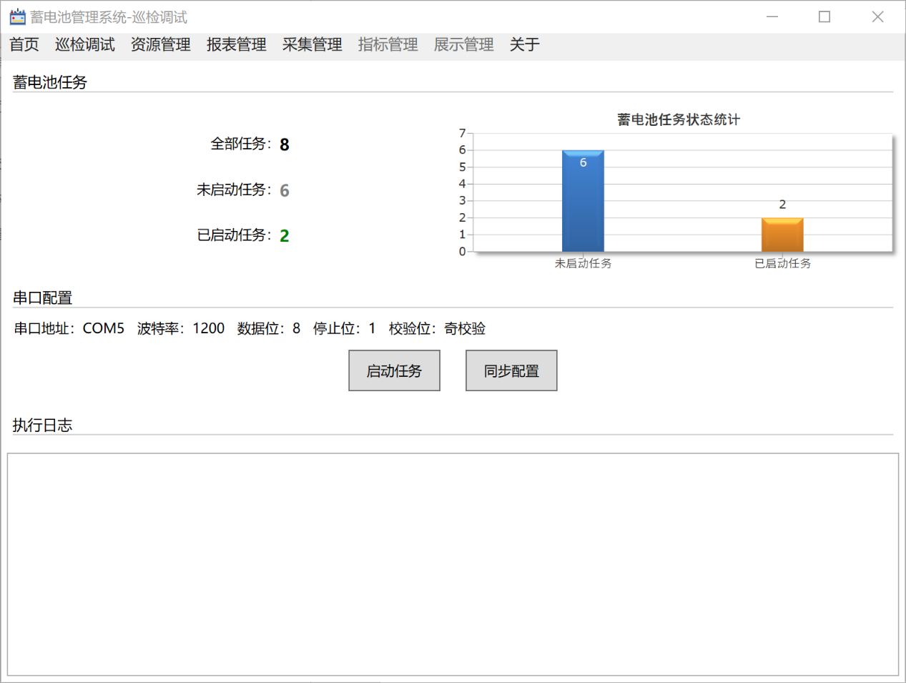

1、上方展示的是当前的蓄电池任务，全部任务数、未启动任务数和已启动的任务数。

2、中间是串口的配置，可以在巡检调试中进行配置和保存。

3、串口配置下方是操作按钮，分别是启动任务和同步配置。

启动任务可以用当前的串口配置和已启动任务进行数据的采集。

同步配置可以在修改资源和采集配置时在不重启程序的情况下进行数据的手动同步。

4、下方是执行日志。

# 巡检调试

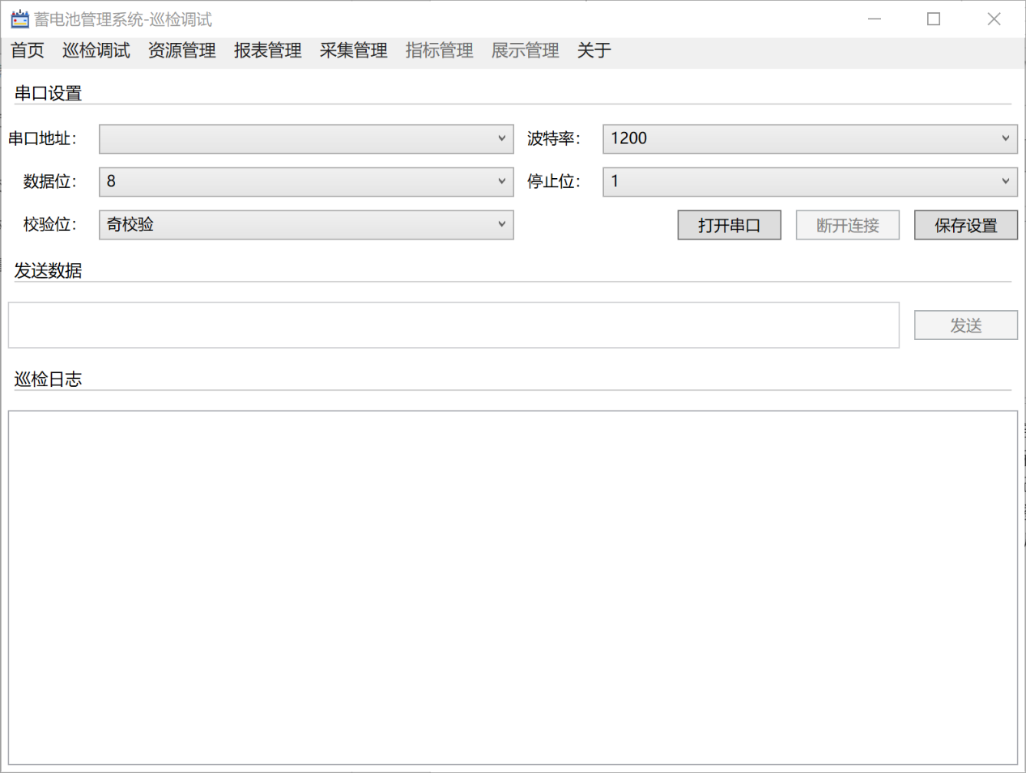

进行串口的设置和调试。

# 资源管理

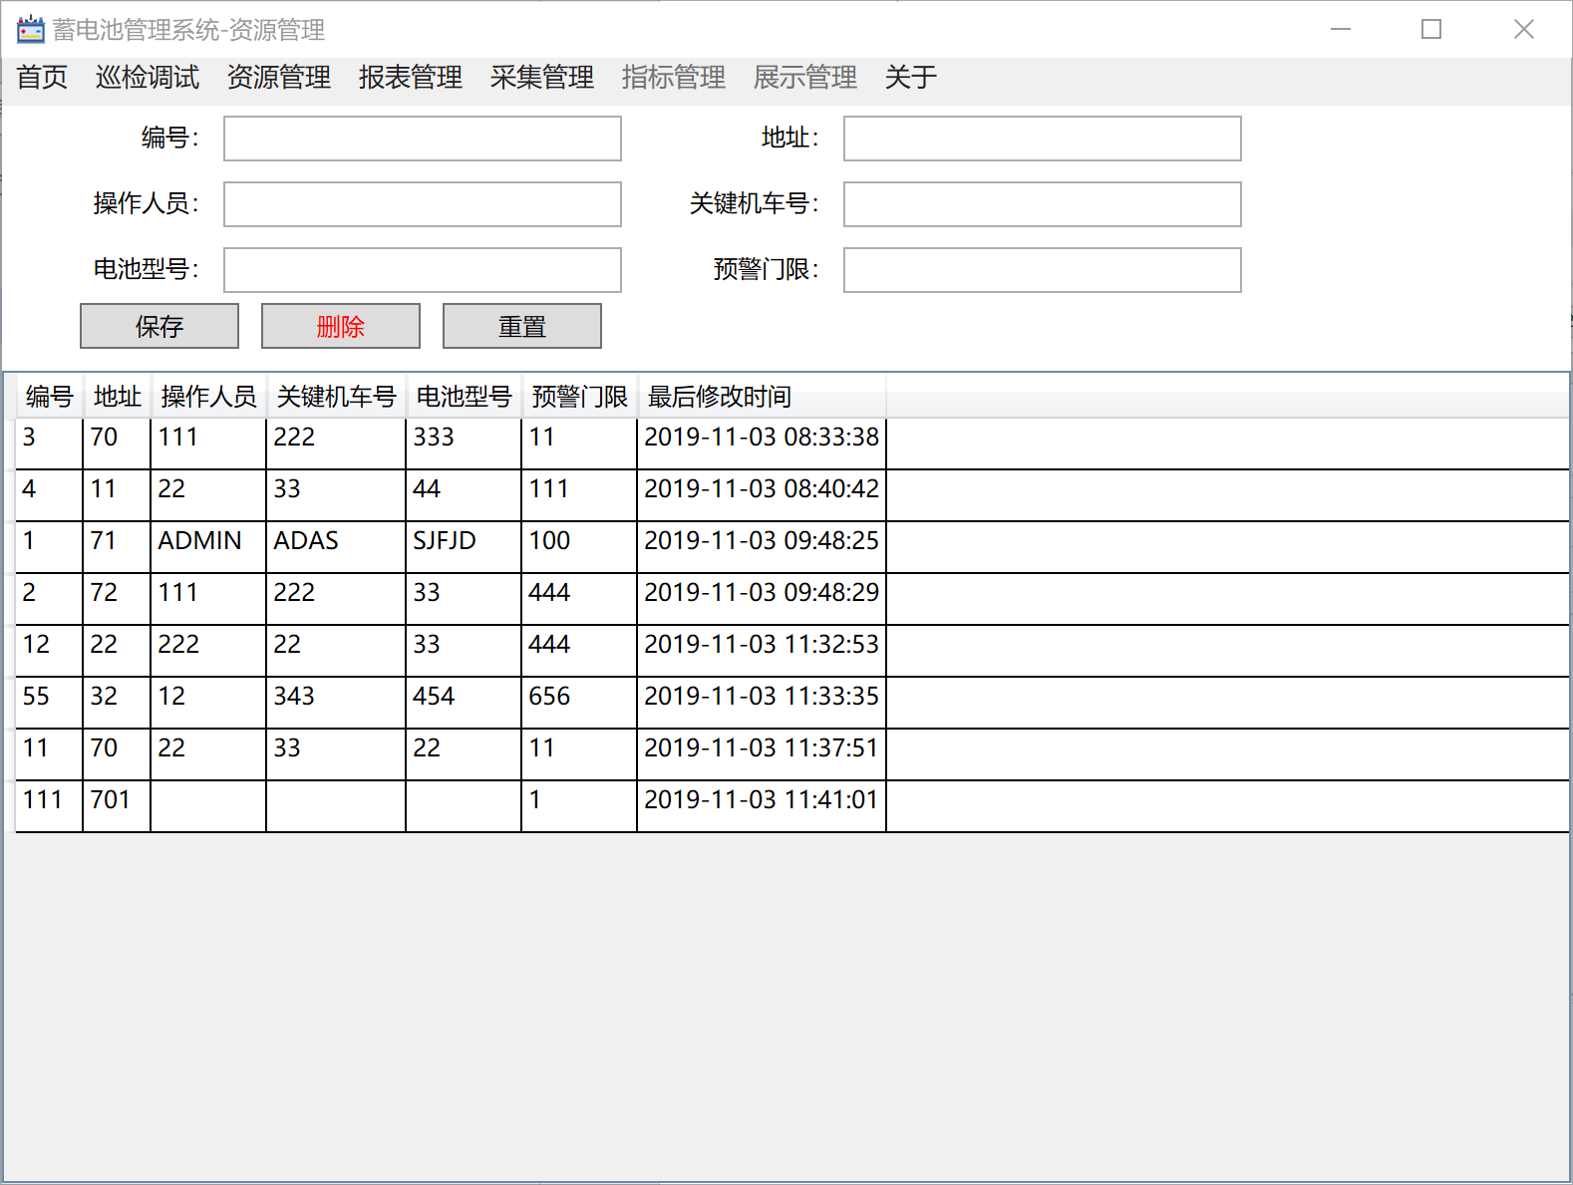

对蓄电池进行维护，编号和地址为必填项且不能重复，预警门限还未开启，可以随便填个数字。

# 报表管理

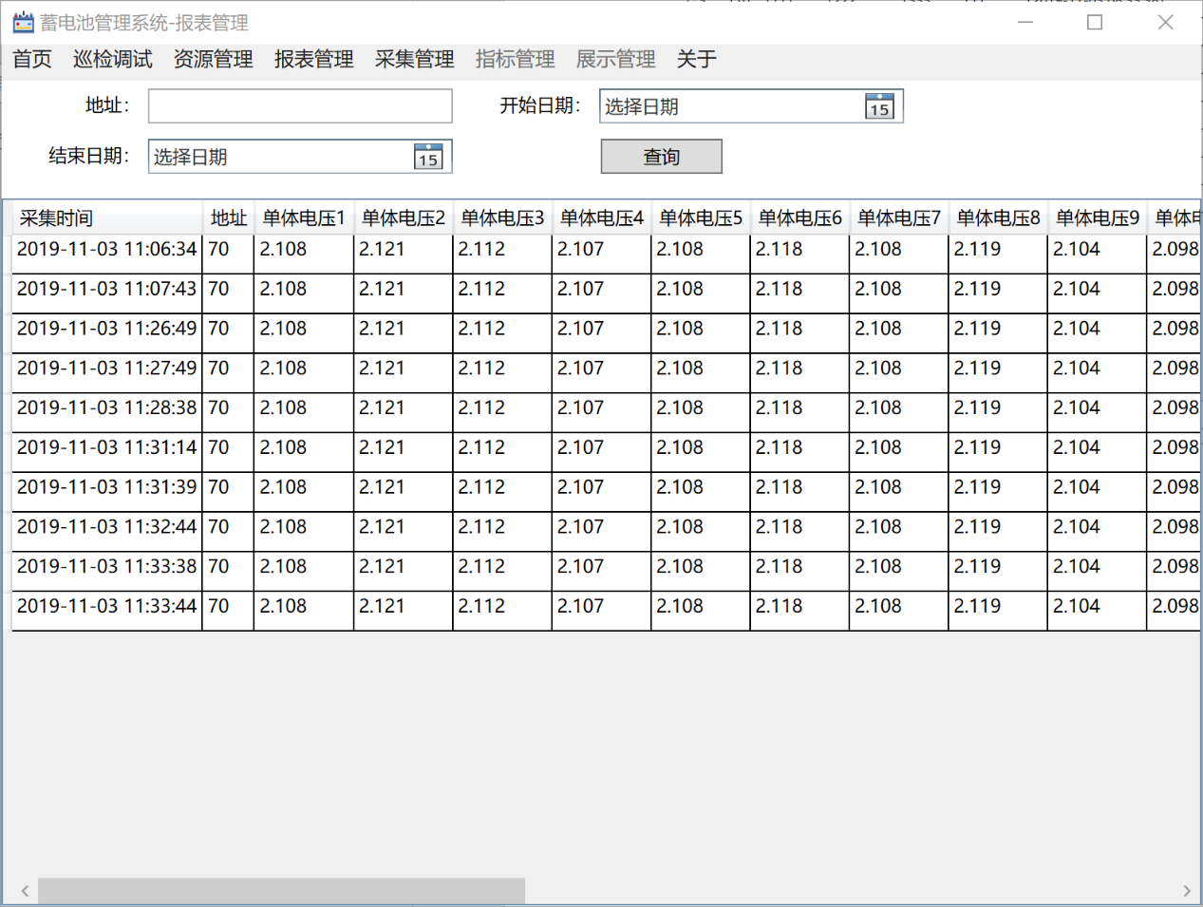

对采集到的数据进行查询和显示，可以按地址和开始结束日期进行查询。

# 采集管理

## 采集任务配置

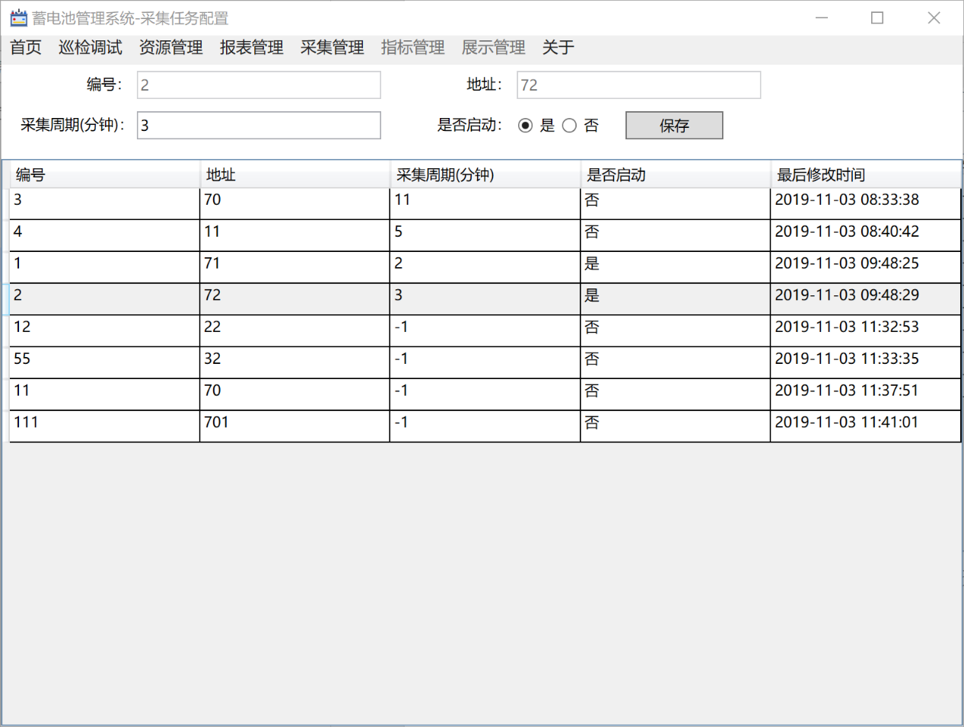

配置任务的执行周期和是否启动。未启动的任务不会参与执行，在资源股那里中创建的任务默认是未启动。

## 采集日志查看

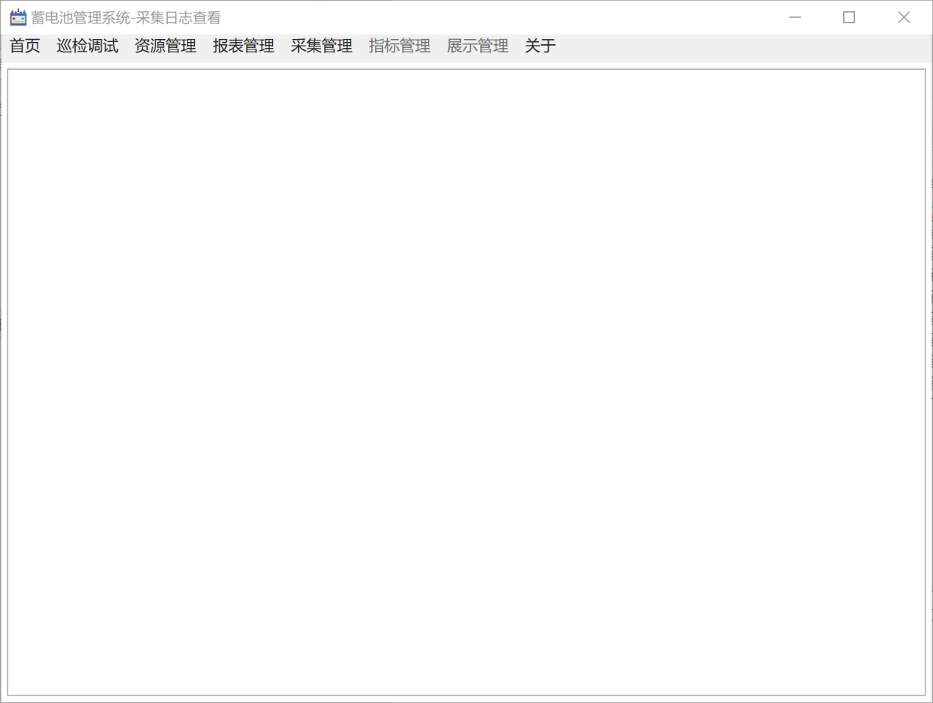

日志视图